МИНОБРНАУКИ РОССИИИ

Федеральное государственное бюджетное образовательное учреждение высшего образования

«ВЛАДИВОСТОКСКИЙ ГОСУДАРСТВЕННЫЙ УНИВЕРСИТЕТ»
(ФГБОУ ВО «ВВГУ»)

Институт информационных технологий и анализа данных
Кафедра информационных технологий и систем

ОТЧЕТ ПО ЛАБОРАТОРНОЙ РАБОТЕ
по дисциплине «Информатика и основы программирования»
Работа с Git

Студент
гр. БИН-26-2 И. А. Колодяжный

Преподаватель М. В. Водяницкий

Владивосток 2026
1 Выполнение работы
1.1 Описание репозитория
До описания репозитория был создан удалённый репозиторий cs-programming-labs на GitHub и одноимённый локальный репозиторий, в нём был инициализирован Git. В используемой ветке main требуется описать репозиторий. Для этого было необходимо создать файлы .gitignore и README.md, в последнем из которых со следующими данными: название дисциплины, фамилия и имя студента, учебная группа и таблица лабораторных работ со столбцами Работа, Тема и Статус.
Содержание файла .gitignore представлено на рисунке 1.
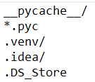
Рисунок 1 – Содержание файла .gitignore
Файлы README.MD и .gitignore были сохранены коммитом «docs: add repository description».
1.2 Начало ЛР 1
Был создан каталог lab1 по правилам размещения работ из корневого README курса, были добавлены файлы заданий 1 и 2 из ЛР 1. Изменения сохранены коммитом «feat: start lab 1».
1.3 Завершение ЛР 1
Были добавлены файлы заданий 3-5 из ЛР 1. Изменения сохранены коммитом «feat: complete lab 1».
Итог выполнения пунктов 1.2 и 1.3 (содержание папки lab1) представлен на рисунке 2.
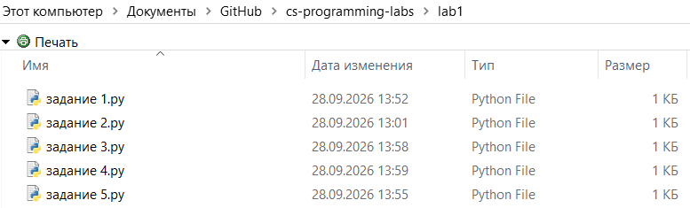
Рисунок 2 – Содержание папки lab1
1.4 Публикация ветки
Был связан локальный репозиторий с созданным удалённым репозиторием под именем origin. Ветка main была отправлена в удалённый репозиторий.

1.5 Изменение в отдельной ветке
От main была создана ветка docs/lab1-status. В таблице README.md был заменён статус ЛР 1 на «Выполнена», изменение сохранено коммитом «docs: mark lab 1 as completed».
1.6 Параллельное изменение
Переключившись на main, в той же ячейке таблицы, о которой упоминалось в пункте 1.5, статус ЛР 1 был заменён на «Готова к проверке», изменение сохранено коммитом «docs: request lab 1 review».
1.7 Разрешение конфликта
Находясь в main, было выполнено слияние ветки docs/lab1-status. Произошёл конфликт из-за файла README.md, в конфликтующем участке был оставлен статус «Готова к проверка» и удалены служебные строки Git. Слияние завершено коммитом «merge: resolve lab 1 status».
Итоговый вид файла README.md (код файла и то, что видит пользователь на экране при его открытии) показан на рисунке 3.
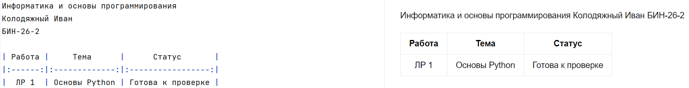
Рисунок 3 –Итоговый вид файла README.md
1.8 Завершение работы
Была удалена локальная ветка docs/lab1-status. Ветка main отправлена в удалённый репозиторий.
Итоговая структура основной ветки показана на рисунке 4 (путь до репозитория cs-programming-labs и структура папки lab1 на рисунке 2).
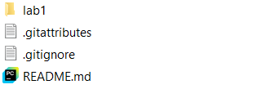
Рисунок 4 – Итоговая структура основной ветки
Итоговые коммиты репозитория cs-programming-labs представлены на рисунке 5.
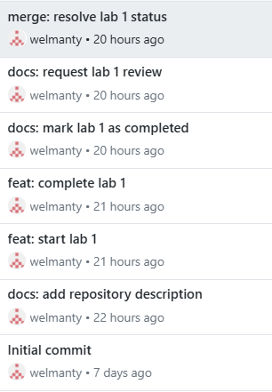
Рисунок 5 – Итоговые коммиты cs-programming-labs

